名商ecoクラブでは、中部経済産業局・豊田市との共催にて３団体合同ビジネス交流会 inものづくり創造拠点SENTANを下記のとおり開催いたします。ものづくり創造拠点SENTANで研究開発を行う団体や、中部地域環境ビジネス 技術研究会及び販路開拓研究会(運営：中部経済産業局)会員企業など、新技術・環境ビジネスに関心の高い企業とのネットワーク形成のきっかけとして、
名商ecoクラブ・中部経済産業局・豊田市主催 平成30年10月
３団体合同ビジネス交流会
in ものづくり創造拠点SENTAN
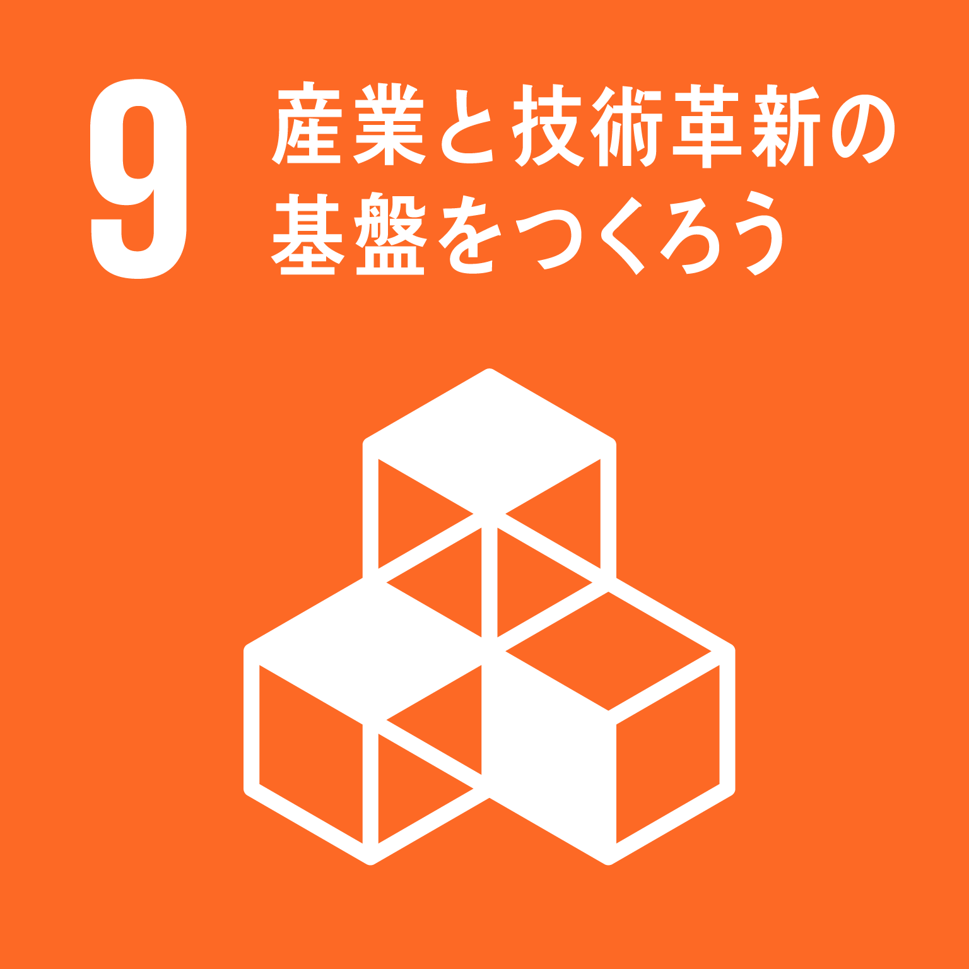
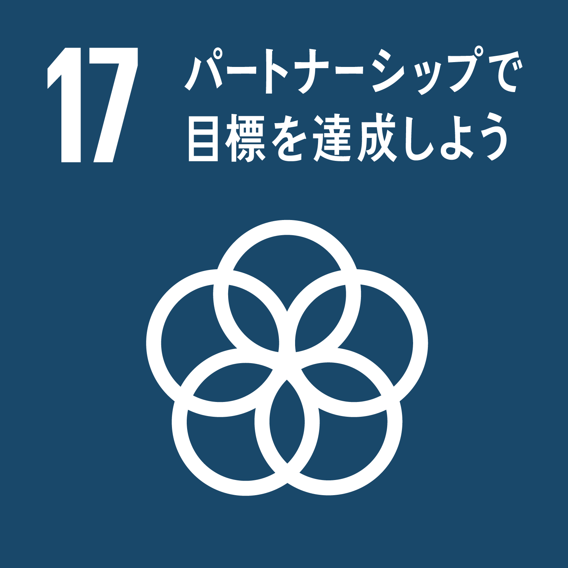
ぜひご参加ください。
記
１．開催日時 平成３０年１２月１８日（火） １４：３０～１７：３０
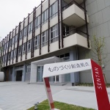
２．場 所 ものづくり創造拠点ＳＥＮＴＡＮ（豊田市挙母町２－１－１）
３．内容（予定）
①ものづくり創造拠点SENTAN施設見学
②参加企業紹介・PR
－パンフレット等設置のためのスペースをご用意いたします。
ご希望の方はお申込み時にお知らせください。
③交流会・名刺交換会 など

ものづくり創造拠点SENTAN
ものづくり企業や、起業を志すものづくり団体による新たな事業展開およびイノベーション創出の促進、次代を担うものづくり人材の育成を図るため、豊田英二氏のご遺族による寄付金を活用して2017年9月に開所。

ものづくり創造拠点SENTAN
各種工作機械や３Dプリンター、交流スペース、サイエンスルームなどを備えており、テクニカルスタッフや経営課題の解決をサポートする相談員も配置され、ものづくり企業・団体を総合的に支援している。

４．定 員 ５０名（先着順、無料）
５．お申込 下記の申込書にご記入の上、１２/７(金)までにＦＡＸ・WEBにてお申込ください
＊お申込いただいた方には後日詳細についてご連絡いたします。
＜お問合せ先＞
名古屋商工会議所 産業振興部 モノづくり・イノベーションユニット 鳥居
ＦＡＸ０５２-２３２-５７５２ | 応募締切：１２月７日（金）
貴社名
お名前 |  |  | 部署・役職
事業内容 | (30字程度)
ニーズ | (30字程度)
パンフレット等の設置希望 |  | 有 ・ 無 ※パンフレット設置のためのスペースをご用意させていただきます。
TEL |  |  | e-mail
〒460-8422 名古屋市中区栄2-10-19 TEL：052-223-6748 / E-mail：ecoclub@nagoya-cci.or.jp
※いただいた情報は主催者からの各種連絡・情報提供に利用させていただく他、交流会参加者への配布を予定しております。

